Аналитическая записка.
Московское городское отделение ВОО «Молодой Гвардии Единой России» в рамках проекта «МедиаГвардия» провело онлайн-мониторинг на тему «Предложения в российском сегменте сети Интернет по обналичиванию денежных средств в Москве».
В ходе мониторинга было выявлено 30 Интернет-ресурса в российском сегменте сети Интернет, предлагающим свои услуги.
Стоимость составляет от 6 до 40% от обналичиваемой суммы. Помимо этого предлагаются услуги по транзиту денежных средств через фирмы и любая отчетная документация. Стоит отметить, что речь идет об обналичивании в том числе бюджетных средств и полученных преступным путем.
Практически на каждом из выявленных Интернет-ресурсов присутствуют объявление о продаже готовых ООО и ИП, банковских карт с номинальным держателем и т.д.
Отдельного внимания заслуживает, что вбивая в поисковую строку «Обналичка Москва», поисковые системы выдают рекламу с ресурсами, предлагающими услуги по обналичиванию данных средств. А конкретнее, поисковые системы, перечисленные выше, за деньги делают платную рекламу ресурсов, которые предлагают незаконные услуги.
В ходе мониторинга было выявлено несколько крупных онлайн-форумов «обнальщиков», на которых существуют целые ветки по обсуждению услуг, заказов, условий. Если судить по размещаемой на них информации, то оборот средств, проходящих через услуги с данных ресурсов может исчисляться миллиардами рублей. Некоторые поставщики услуг работает только с «грязными деньгами», о чем открыто говорят в своих предложениях.
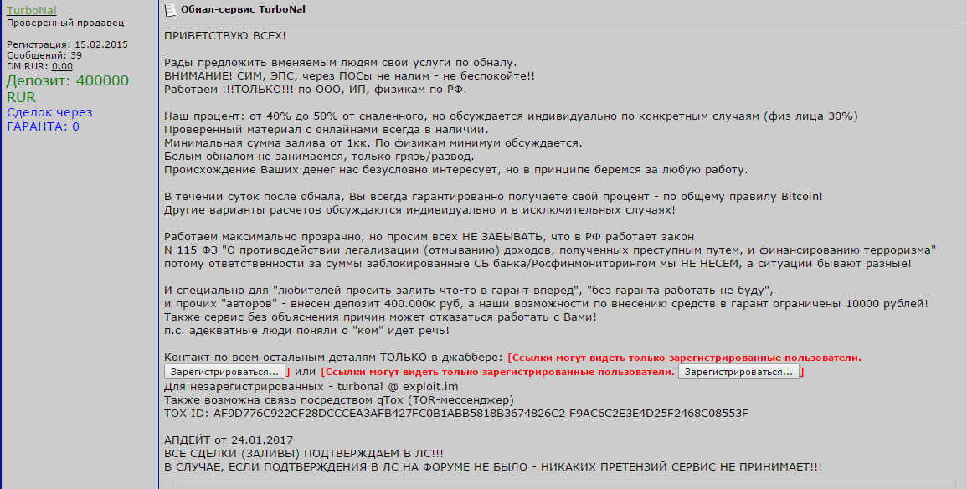

Судить о серьезности «теневого рынка» данных услуг можно судить по сроку существования поставщиков услуг и серьезности подхода к работе. Чтобы минимизировать свои риски, мошенники предлагают работу через собственную систему «ГАРАНТ».
У каждого из Интернет-ресурсов существуют свои правила работы и взаимодействия, о чем они сразу пишут. У крупнейшего форума по обналичиванию, своя отлаженная многолетняя система работы. Имеется рейтинг, отслеживается количество сделок, рекомендацию можно получить от администратора и существует даже система депозита.
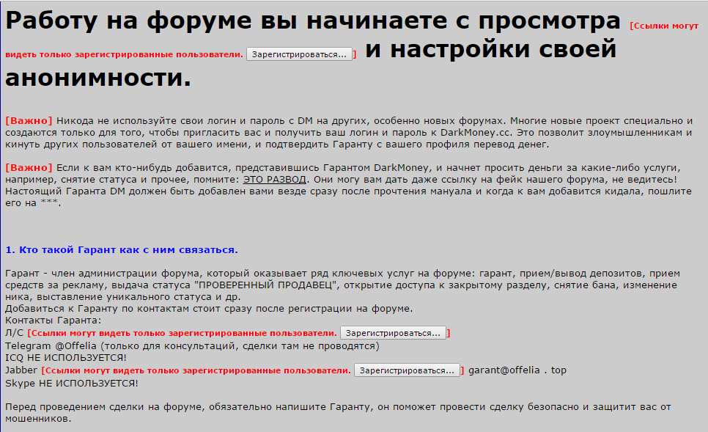
Помимо услуг по обналичке и продаже фирм, предлагаются услуги по выводу в офшоры и регистрация офшорных счетов.
